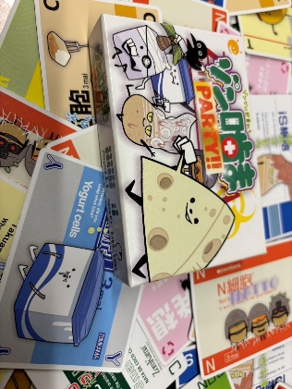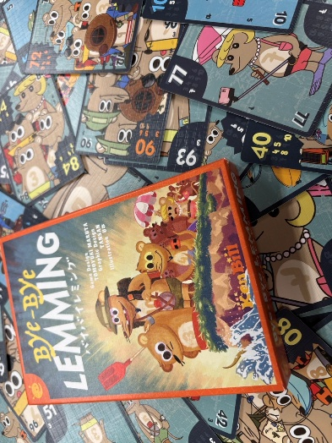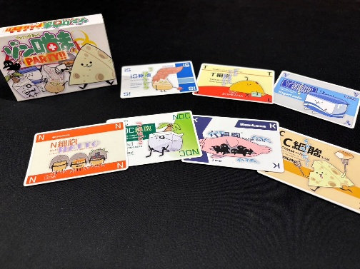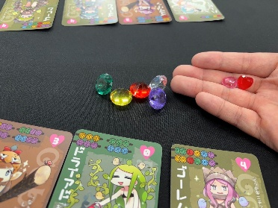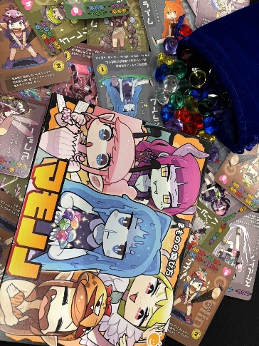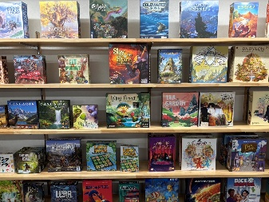

**ボードゲーム**

**×**

**図書館！**

**～ちょっぴり**

**大人レベル～**

小郡市立図書館　(0942)72-4319

今回は少し難しい、人気のタイトルを遊びます！

ぜひ挑戦しにきてくださいね！

**対象：小学４年生以上～大人**

（４年生未満は要相談）

**募集人数：１５名**

**受付：本館カウンター or 電話**

**開館時間：１０時～１８時**（金曜のみ２０時）

**休館日：水曜日**

**文化会館 小ホール**

**場所**

10/12 (日)

13：00～15：00

講師

**ボードゲームショップ＆プレイスペース**

**さいふる[XI-FULL]**

店長　伊東 剛希

**さいふる　とは？**

久留米市櫛原に本店を置くボードゲームショップ。

ボードゲーム制作会社「ケンビル」傘下。

購入可能なボードゲームを実際に遊んで体験することができるプレイスペースが併設された店舗で、ルールが分からない物も、スタッフが楽しく教えてくれる。（遊ぶ時間は有料制、ドリンクバー併設。ボードゲーム購入は任意）

2025年、大橋店を構える。